Окунев Павел Петрович и Окунева Любовь Ивановна

ГБПОУ Колледж «Царицыно»

Козодой Мария, группа 18ГД-03 (1 курс)
Преподаватель: Лицарева Александра Федоровна
Великая Отечественная война. Сколько боли, потерь, страданий, смертей скрыто в этих словах. Она унесла миллионы жизней людей. Эта трагедия коснулась почти каждой семьи. И в каждой семье оставила свой след. Кто-то не вернулся с войны, как мой прадед Окунев Павел Петрович, и в этом случае семья получила похоронку. А кто-то вернулся раненым или инвалидом. Победа в Великой Отечественной войне досталась нам очень дорогой ценой.
Я хочу рассказать о своём прадедушке Окуневе Павле Петровиче. Он родился в Рязанской области в 1906 году. В 1941 году он получил повестку на фронт. В возрасте 35 лет он ушёл на войну.
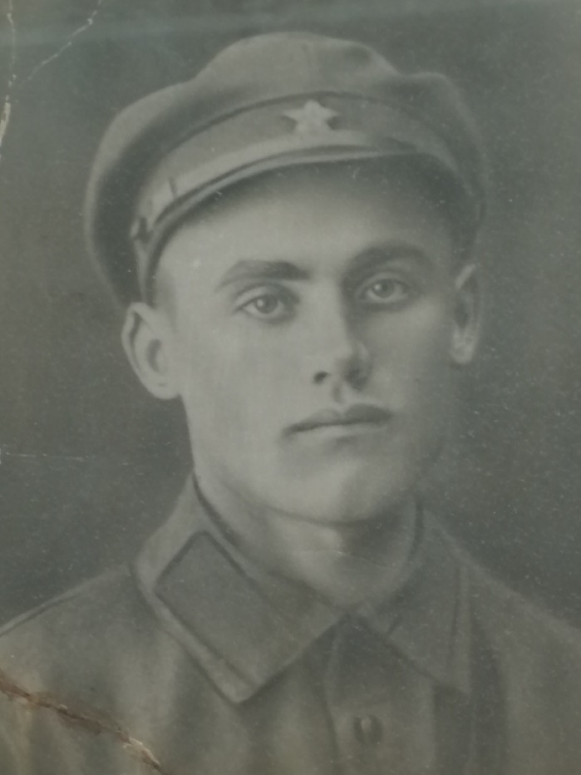
Мой прадедушка воевал в войсках противовоздушной обороны (ПВО). В 1941 году участвовал в боевых действиях, защищал Москву. Ночью при бомбёжке в 1941 году он погиб в районе Ермолаевского переулка.
Война коснулась не только прадедушку и его близких. У моей бабушки Козодой Антонины Павловны была мама Окунева Любовь Ивановна. Она родилась в 1906 году.
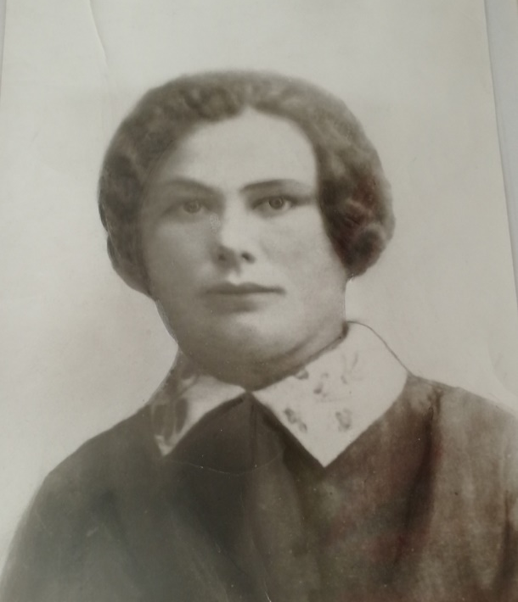
Во времена Великой Отечественной войны она работала на заводе «Победа» штамповщицей: штамповала детали для оружия. Штамповали ордена, медали и различные детали.
Окунева Любовь Ивановна погибла в 1973 году в возрасте 67 лет.
Она пережила всю Великую Отечественную войну. Прабабушку похоронили вместе с Окуневым Павлом Петровичем на Ваганьковском кладбище.
Солдаты Великой Отечественной войны, спасли весь мир от фашизма, чтобы мы могли жить под мирным небом. Я горжусь, что мой прадедушка внёс свой вклад в Победу в Великой Отечественной войне. Я горжусь своим прадедом.
9 Мая-это праздник Великой Победы. Это Великий праздник для каждого человека и для нашего государства, и даже для всего мира. Это день победы над фашизмом, страшнейшим врагом для человечества. Мы с бабушкой каждый год по телевизору смотрим Парад Победы. Потом смотрим военные фильмы и вспоминаем тех, кто сражался за Родину, и за наше мирное небо над головой. Вечером мы садимся за праздничный стол и говорим о прадедушке с прабабушкой. А после этого мы смотрим великолепный, праздничный салют приуроченный ко Дню Великой Победы. Я знаю про акцию «Бессмертный полк», где многие люди принимают участие. Они несут портреты своих воевавших родственников по центру Москвы, и чтут их память. В будущем я планирую принять участие в акции «Бессмертный полк». Моя бабушка рассказывала о своих родных довольно много.

Эту фотокарточку ??? прислал ??? в ?? году / во время войны / после войны.

